中国人类遗传资源信息对外提供或开放

使用事先报告范围和程序

一、事先报告范围
适用于将人类遗传资源信息向境外组织、个人及其设立或者实际控制的机构提供或者开放使用，中方信息所有者应当向科技部事先报告并提交信息备份。
人类遗传资源信息包括基因、基因组、转录组、表观组及ctDNA等核酸类生物标志物等数据信息，以及与此数据相关的疾病、人种等关联信息，其他不含人类遗传资源基因信息数据类型无需申报。
二、事先报告要求
（一）申请人条件
具有法人资格的中方单位。
（二）事先报告内容
1.向境外组织、个人及其设立或者实际控制的机构提供或者开放使用我国人类遗传资源信息的目的、用途；
2.向境外组织、个人及其设立或者实际控制的机构提供或者开放使用我国人类遗传资源信息及信息备份情况；
3.接收人类遗传资源信息的境外组织、个人及其设立或者实际控制的机构的基本情况；
4.向境外组织、个人及其设立或者实际控制的机构提供或者开放使用对我国人类遗传资源保护的潜在风险评估情况。
（三）注意事项
已取得行政许可的国际科学研究合作或者已完成备案的国际合作临床试验实施过程中，中方单位向外方单位提供合作产生的人类遗传资源信息的，如国际合作协议中已约定由合作双方使用，不需要单独事先报告和提交信息备份。
三、事先报告类型
（一）新建
将人类遗传资源信息向境外组织、个人及其设立或者实际控制的机构提供或者开放使用的，中方信息所有者应当向科技部事先报告并提交信息备份。
申请单位获得登记号后，即可将人类遗传资源信息向境外组织、个人及其设立或者实际控制的机构提供或开放使用。
（二）变更
向境外组织、个人及其设立或者实际控制的机构提供或者开放使用人类遗传资源信息向科技部事先报告后，用途、接收方等事项发生变更的，应当在变更事项实施前向科技部提交事项变更报告。
（三）登记流程
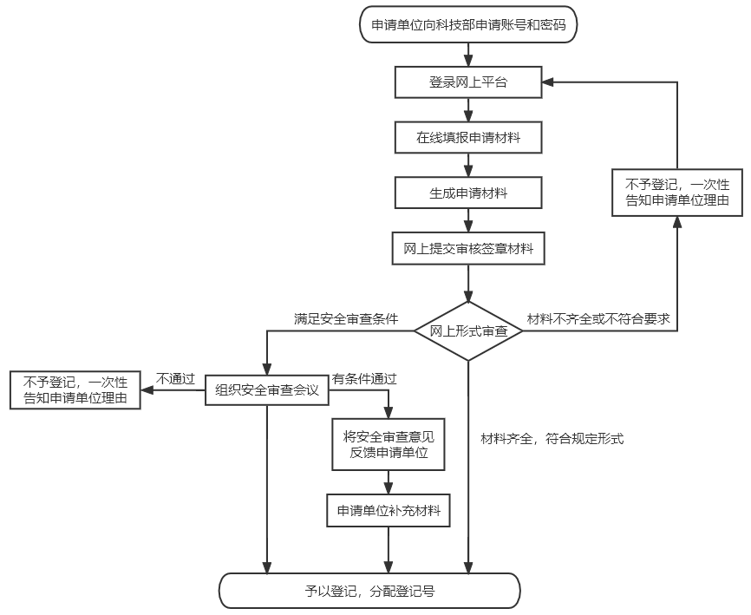
注：申请人书面请求撤回事先报告申请的，科技部对其终止审查。
四、在线事先报告材料
序号 | 提交电子材料名称 | 要求
1 | 事先报告信息表 | 网上平台填写
2 | 法人资格材料 | 法人资格材料如企业法人营业执照或事业单位法人证书或民办非企业单位登记证书  等材料  作为事先报告信息表附件上传
3 | 其他证明材料 | 如涉及，请提供【如论文手稿、会议摘要、DAC（数据提供方建立的数据开放使用审核委员会及相应的管理制度）及DAA（数据提供方和使用方签署的共享协议）等】  作为事先报告信息表附件上传
五、申请接收
电子申请材料通过网上平台接收，平台网址：https://www.hgrg.net/login。
六、登记程序
本登记程序包括申请及形式审查等。
（一）网上申请
申请单位需使用网上平台（网址：https://www.hgrg.net/login）账号（法人账号）登录备份平台（网址：https://ngdc.cncb.ac.cn/hgrip）提交信息备份，并确定备份成功，获得信息备份号。
申请单位管理员（法人账号）登录网上平台新建项目，并授权申请人（自然人账号），由申请人登录网上平台并填报该项目。申请人完成填报，提交单位管理员审核无误后生成申请材料，直接下载并上传签字盖章的审核意见，单位管理员再提交正式申请。
（二）形式审查
申请材料齐全、符合相关要求的，予以登记；申请材料不齐全或不符合相关要求的，不予登记，并告知不予登记理由；对满足安全审查条件的，进入安全审查程序。
科技部对申请事先报告的项目，根据下列情况分别作出处理：
1.申请材料存在可以更正的错误的，允许申请单位退回更正；
2.申请材料不齐全或者不符合法定形式的，不予登记，一次性告知申请单位不予登记理由；
3.申请材料齐全、符合法定形式的，予以登记，分配登记号，申请单位即可将人类遗传资源信息向境外组织、个人及其设立或者实际控制的机构提供或开放使用。
4.申请事项满足安全审查条件的，进入安全审查程序。
（1）对通过项目予以登记，分配登记号，其中对有条件通过的项目，将安全审查意见反馈申请单位，补充材料确认后再予通过，并分配登记号；
（2）对不通过项目不予登记，一次性告知申请单位不予登记理由。
七、咨询途径
（一）窗口咨询：科技部行政审批受理窗口（地址：北京市海淀区西四环中路16号院4号楼1层，中国生物技术发展中心）；
（二）电子邮件咨询：ycb@cncbd.org.cn；
（三）电话咨询：010-88225151/88225168；
（四）咨询时间：工作日8:30—11:30，13:30—16:30。
八、监督、投诉和举报渠道
（一）电话投诉：科技部科技监督与诚信建设司010-68588709；
（二）电子邮件投诉：chengxinban@most.cn；
（三）信函投诉：科技部科技监督与诚信建设司（地址：北京市复兴路乙15号）。

